PRESSEMELDUNG

SPERRFRIST: Donnerstag, 27. Februar 2025, 10.00 Uhr

Neue Marke für die Next Generation Camper kommt auf den Markt: NEXT - leicht, kompakt und reduziert auf das Wesentliche

- Attraktiver Preis: Nur 18.900 Euro (in Deutschland)
- 1.000 kg technisch zulässige Gesamtmasse
- Ideal für kleinere Zugfahrzeuge und E-Fahrzeuge
- Waschbereich mit WC
- Optionale Pakete für individuelle Ansprüche

Mertingen, 27. Februar 2025. „Einsteigen, ankommen und genießen – so leicht kann Camping sein“ – unter diesem Motto kommt ein neuer leichter Wohnwagen unter der Marke NEXT auf den Markt: Der NEXT 380 wird mit gerade einmal 1.000 kg technisch zulässiger Gesamtmasse ab dem 15. März 2025 die Wohnwagen-Welt erobern. Er passt perfekt zum Lebensgefühl der Next Generation von Campern, für die er entwickelt wurde: geeignet für kleine oder E-Fahrzeuge, ohne Schnickschnack. „Der Urlaubergeneration von heute reicht ein Platz zum Schlafen, ein Herd und ein Tisch für den Frühstückskaffee, ein Waschbereich sowie Platz für Gepäck und Grill. Das alles bringt der neue NEXT mit, nicht mehr und nicht weniger, in hochwertiger Verarbeitung und bewährter Top-Qualität“, sagt Thomas Kamm, Leiter Marketing und Kommunikation von Fendt-Caravan. Das schlägt sich auch im Preis nieder: Nur 18.900 Euro (in Deutschland) kostet der ideale Reisebegleiter. Für individuelle Wünsche wie Außenstauklappe, Fahrradträger oder zusätzliche Kissen gibt es Sonderpakete.

Herkömmliche Wohnwagen sind oft zu schwer für Elektrofahrzeuge und Kleinwagen. Mit diesem neuen, besonders leichten Modell gibt es jetzt eine Lösung, die sich an die veränderten Anforderungen der Mobilität anpasst: der NEXT 380, erstes Modell der Marke NEXT, speziell für die neue Camper-Generation entwickelt. Der kompakte und mit einer technisch zulässigen Gesamtmasse von 1.000 kg leichte Wohnwagen lässt sich auch von kleineren Zugfahrzeugen und E-Fahrzeugen mühelos ziehen und ist einfach in der Handhabung, ob auf dem Campingplatz, in der Stadt oder auf dem Firmengelände. „Der NEXT ist eine attraktive Option für alle, die nach innovativen Lösungen für modernes Reisen suchen. Er bietet ausreichend Platz für zwei Personen oder eine kleine Familie und überzeugt mit einer durchdachten Raumaufteilung“, bekräftigt Thomas Kamm. Dabei steht Funktionalität im Mittelpunkt: Der Wohnwagen konzentriert sich auf das Wesentliche, ohne auf Komfort in Spitzenqualität zu verzichten.

Die Fakten in Kürze:
- Wohnen mit Aussicht: Gemütliche Sitzgruppe mit großen Fenstern. Die Sitzgruppe wird blitzschnell zum dritten Bett. Rollos schützen, ein LED-Lichtkonzept schafft Atmosphäre.
- Schlafen & träumen: Hervorragendes Bett mit Komfortschaummatratze und dimmbarer LED-Lesebeleuchtung mit USB-C-Anschluss, Stauraum unter dem Bett.
- Kochen & genießen: 2-Flammen-Gasherd, Kühlschrank mit doppelseitiger Türöffnung, clevere Stauraumlösungen.
- Frischmachen & wohlfühlen: Integrierter Waschbereich mit WC für volle Unabhängigkeit. Viel Platz für Bad- und Kosmetikartikel.
- Preis: 18.900 Euro (in Deutschland)

Für hohe Stabilität bei dem leichtgewichtigen Wohnwagen sorgt die Sandwich-Bauweise mit Glattblech. Dank intelligenter Isolierung können die Reisenden ein Rundum-Wohlfühl-Klima im Inneren genießen. „Während der Caravaning-Tage von 15. bis 29. März 2025 kann der NEXT 380 bei den teilnehmenden Händlern besichtigt und in Augenschein genommen werden. Wir freuen uns schon sehr darauf, unsere neueste Entwicklung endlich präsentieren zu können, und sind schon sehr gespannt auf die Resonanz“, sagt Thomas Kamm.

Clevere Extras
So individuell wie die Reisenden sind auch die Anforderungen an den idealen Campingurlaub. Deshalb punktet der NEXT 380 mit praktischen Sonderausstattungspaketen:

Paket außen:
Außenstauklappe für die komfortable Beladung von außen, ein Fahrradträger auf Deichsel sowie die Option, das Gewicht auf 1.100 (Paket NXtec 1.1) oder 1.300 kg (Paket NXtec 1.3) zu erhöhen
Preis: 1.390 Euro (in Deutschland)

Paket innen
Fliegenschutzgitter für die Eingangstür, Warmwasser-Therme sowie Kuschelkissen und Filzkörbchen
Preis: 990 Euro (in Deutschland)
„Die Marke NEXT ist nicht nur für Camper ein Gamechanger, sondern auch für die Handelspartner. Er trifft genau den Nerv der neuen Campinggeneration, ist perfekt für Einsteiger und ideal für Minimalisten“, bringt es Thomas Kamm auf den Punkt.

Der NEXT 380 auf einen Blick:
Erstpräsentation während der Caravaning-Tage von 15. bis 29. März 2025
Preis: 18.900 Euro (in Deutschland), ohne Zulassungskosten
Gewicht: 1.000 kg technisch zulässige Gesamtmasse
Schlafplätze: 3
Gesamtlänge: 588 cm
Gesamtbreite: 219 cm
Stehhöhe: 198 cm
Optional: Zusatzausstattung für innen und außen

Weitere Informationen und Pressekontakt:
Thomas Kamm, Leiter Marketing und Kommunikation
Fendt-Caravan GmbH
Gewerbepark Ost 26
86690 Mertingen
E-Mail: marketing@fendt-caravan.de

Bildmaterial
Bilder: Fendt-Caravan GmbH, Fotograf: Stefan Stelzer
Die neue Marke „NEXT“: Mit 1.000 kg techn. zul. Gesamtmasse kann der NEXT 380 Caravan mit E-Auto oder Kleinwagen gezogen werden.

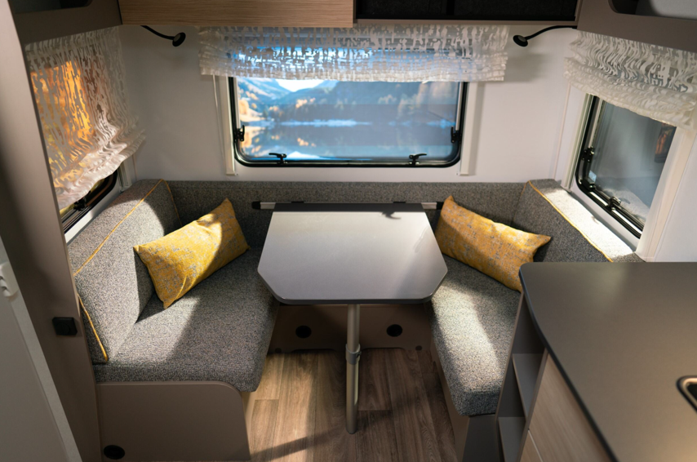
Gemütliche Sitzecke mit großen Fenstern

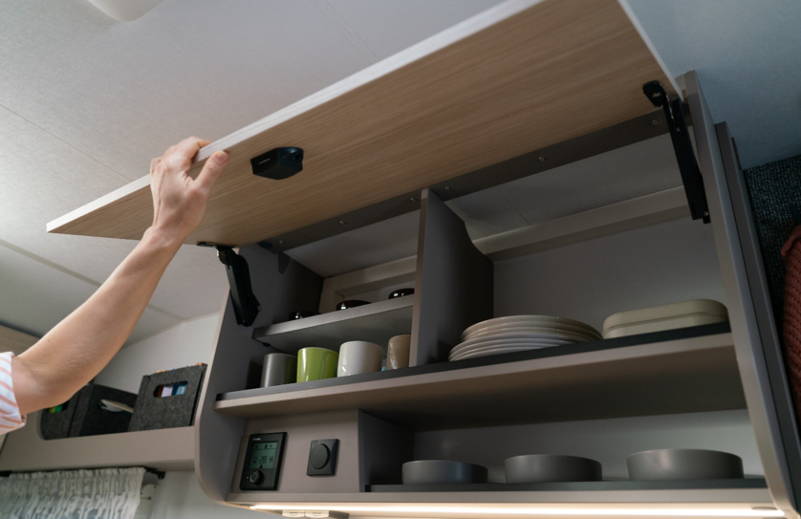
Stauraum mit hochwertigen Scharnieren und Soft-Close-Klappe


Waschbereich mit edlem Wasserhahn und viel Platz für Bad- und Kosmetikartikel

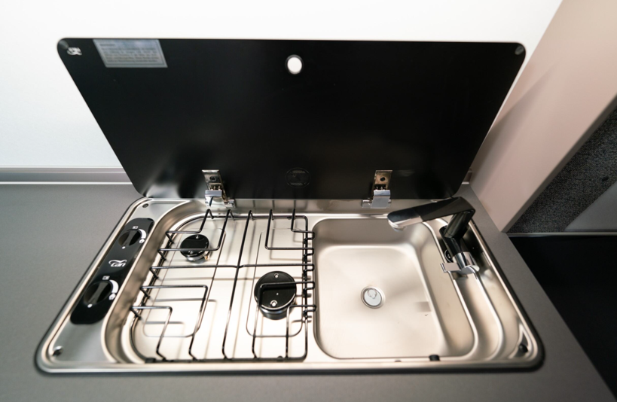

Schick und funktional: Gasherd und Spüle mit Rauchglas-Deckel

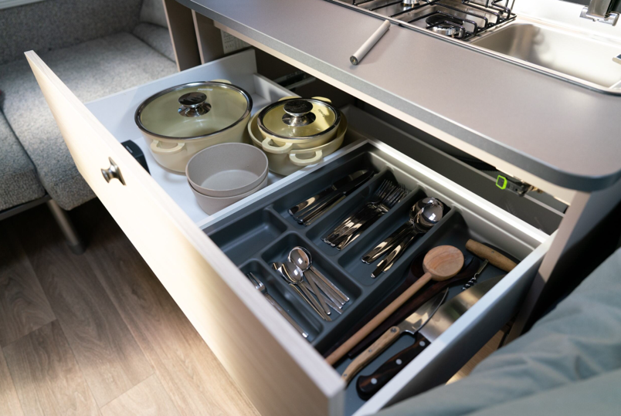
Alles dabei: perfekt eingeteilter Stauraum für die Küche

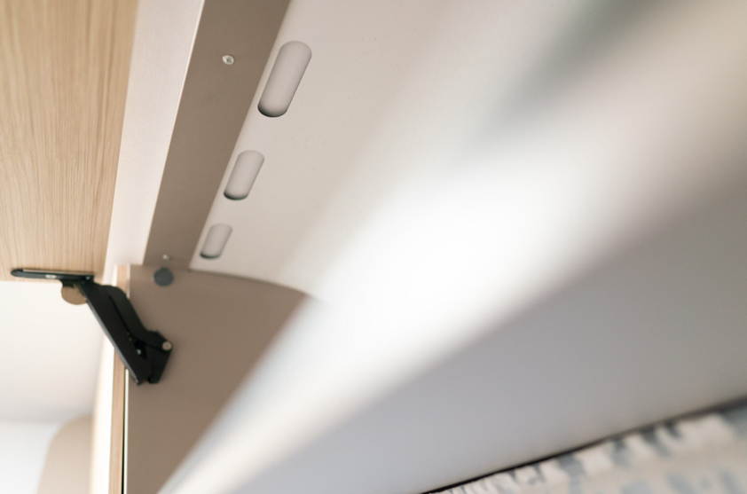
Top Qualität: Belüftung in den Schränken und hochwertige Scharniere

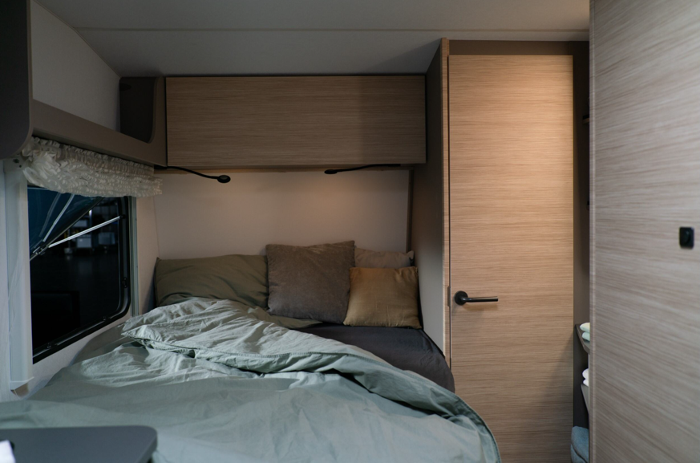
Schlafplatz für zwei mit gemütlichen dimmbaren LED-Lesespots mit USB-Anschluss

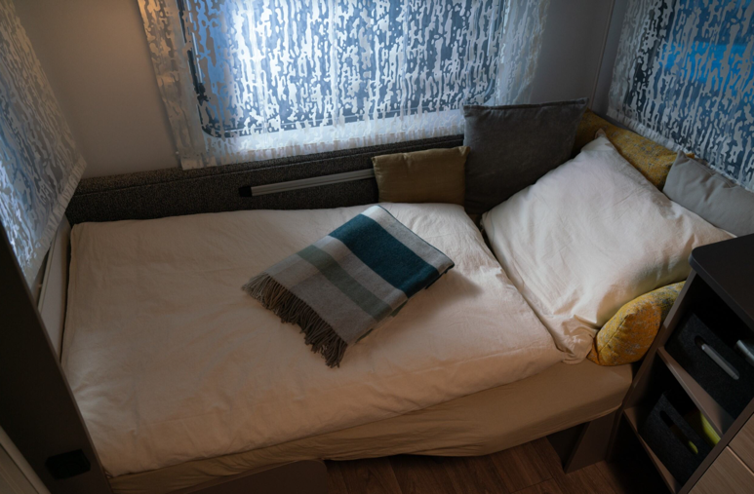
3. Schlafplatz: die umfunktionierte Sitzgruppe

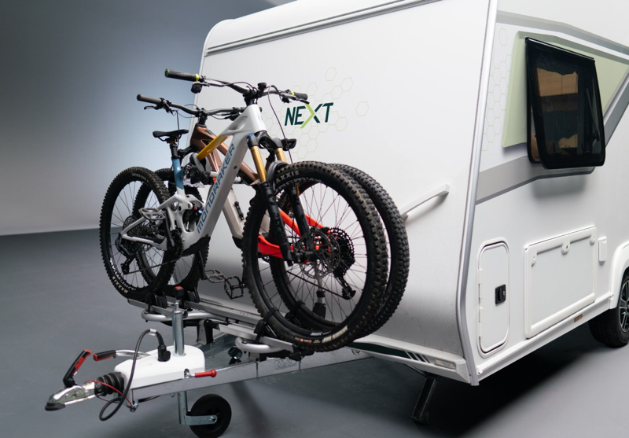
Optional: Fahrradträger auf Deichsel (Bestandteil NXtec 1.1 oder NXtec 1.3)

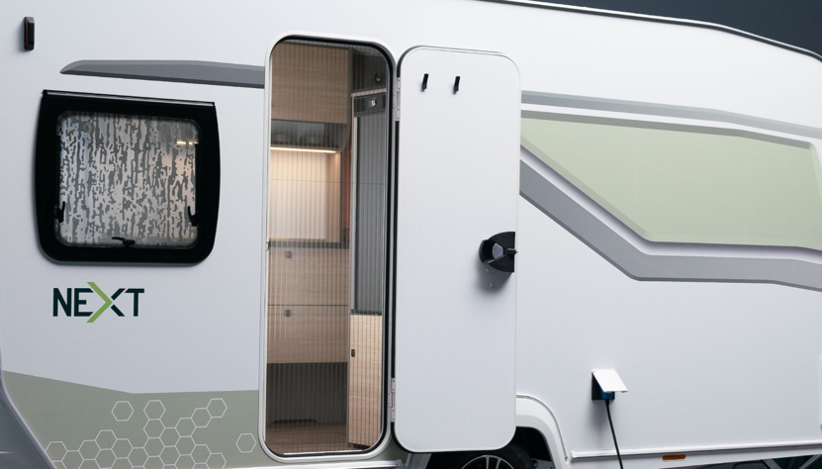
Optional: Fliegenschutzgitter für die Eingangstür (Bestandteil NXcom)

